À la découverte du conte L’intrépide
A2/A2+
soldat de plomb

Découvrez l'histoire de L’intrépide soldat de plomb pour parler de la description physique et des différences.

THÈMES
DURÉE

- la description physique
- les différences

- 40 minutes





OBJECTIFS COMMUNICATIFS
OBJECTIFS LINGUISTIQUES
OBJECTIFS (INTER)CULTURELS

Écrire des informations dans un texte

Comprendre un récit au passé

Décrire quelqu’un physiquement

L’imparfait

Le vocabulaire de la description physique (vêtements et corps)
Sensibilisation aux différences physiques et sociétales

I. Présenter le conte L’intrépide soldat de plomb

1. Regarde l’image.
Étape de découverte à réaliser en groupe ou en binôme.
Afficher l’image et sa légende au tableau.
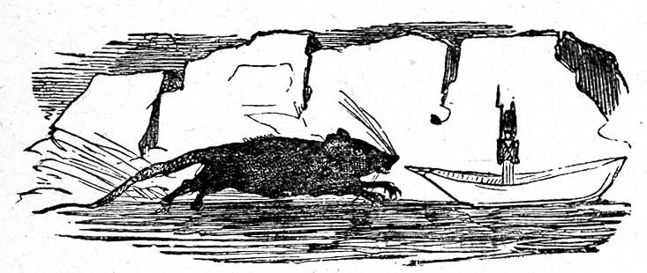

L’intrépide soldat de plomb
Bertall

2. Discute avec le reste de la classe.

a) Comment s’appelle cette histoire en danois ?

b) Que raconte ce conte ?

c) Selon vous, que veut dire l’adjectif « intrépide » ?

Pistes de correction de l’activité :

Possibilité d’afficher une couverture du livre comme support visuel.
Laisser les élèves réfléchir en petit groupe ou en binôme.
Les amener à formuler des hypothèses pour la définition de l’adjectif « intrépide ».Les laisser deviner avec ce qu’ils/elles connaissent de l’histoire.
Par exemple : « Je pense que ça veut dire…» ; « Peut-être que ça signifie…».
Attention: ne pas répondre aux questions des élèves, car leurs hypothèses seront vérifiées à la fin de la séance.

3. Lis le texte.

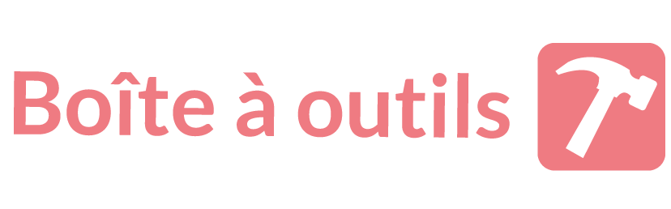
Avoir fière mine = avoir un visage reposé, en bonne santé
En guise = comme
Put = 3e pers. du sing. du v. pouvoir au passé simple
S’imagina = 3e pers. du sing. du v. s’imaginer au passé simple
Pensa = 3e pers. du sing. du v. penser au passé simple

Il y avait (avoir) une fois vingt-cinq soldats de plomb, tous frères, car ils étaient nés d’une vieille cuiller de plomb. L’arme au bras, l’œil fixe, l’uniforme rouge et bleu, quelle fière mine ils avaient (avoir) tous ! Tous les soldats se ressemblaient (se ressembler) parfaitement, à l’exception d’un seul, qui n’avait (avoir) qu’une jambe : on l’avait jeté dans le moule le dernier, et il ne restait (rester) pas assez de plomb. Cependant il se tenait (se tenir) aussi ferme sur cette jambe que les autres sur deux, et c’est lui précisément qu’il nous importe de connaître. […] Tout cela était (être) bien gentil ; mais ce qu’il y avait (avoir) de bien plus gentil encore, c’était (être) une petite demoiselle debout à la porte ouverte du château. Elle aussi était (être) de papier ; mais elle portait (porter) un jupon de linon transparent et très léger, et au-dessus de l’épaule, en guise d’écharpe, un petit ruban bleu, étroit, au milieu duquel étincelait une paillette aussi grande que sa figure. La petite demoiselle tenait (tenir) ses deux bras étendus, car c’était (être) une danseuse, et elle levait (lever) une jambe si haut dans l’air, que le petit soldat de plomb ne put la découvrir, et s’imagina que la demoiselle n’avait (avoir) comme lui qu’une jambe.

« Voilà une femme qui me conviendrait, pensa-t-il, mais elle est trop grande dame. Elle habite un château, moi une boîte, en compagnie de vingt-quatre camarades, et je n’y trouverais pas même une place pour elle. »

4. En binôme. Associez les mots aux parties du corps correspondantes.

le bras - l’œil - la jambe - l’épaule - le visage - la main - le pied - la tête - le cou - le torse

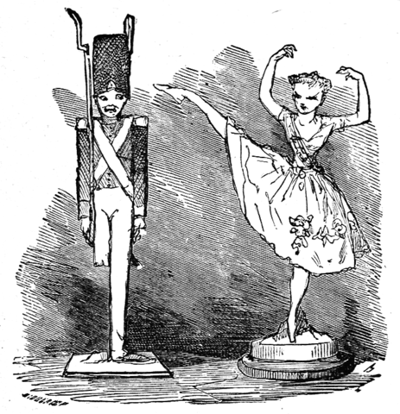
L’œil
Le bras
Le cou
Le pied
Le visage
Le torse
L’épaule
La jambe
La tête

La main

5. Relis le texte.

6. En binôme. Répondez aux questions.

a
De quel matériau sont faits les soldats ?

Les soldats sont faits en plomb.

b
Que portent les soldats ?

Les soldats portent un uniforme rouge et bleu.

c
Quelle différence y-a-t-il entre le petit soldat et ses camarades ?

Le petit soldat n’a qu’une seule jambe, il lui manque une jambe, car il ne restait pas assez de plomb pour lui en fabriquer une.

d
Que porte la danseuse ?

Elle porte un jupon de linon transparent et très léger, et une écharpe bleue étroite avec une paillette au milieu.
d
Que porte la danseuse ?

1) La danseuse se tient sur une jambe, mais elle a deux jambes.

2) Le soldat est en plomb alors que la danseuse est en papier.

3) La danseuse vit dans un château alors que le soldat vit dans une boîte. Elle est plus riche que lui.

7. En binôme. Comparez vos réponses.

Les élèves comparent leurs réponses et corrigent au besoin puis correction en groupe classe.

8. En binôme. Surlignez les 16 verbes à l’imparfait qui se trouvent dans le texte.

On reconnaît l’imparfait grâce aux terminaisons :
-ais, -ais, -ait, -ions, -iez, -aient.
La base verbale se trouve grâce au présent de l'indicatif à la 1re pers. du pluriel (nous).
Exemple : Nous venons (présent de l’indicatif) -> Je venais (imparfait)

Pour aller plus loin :

Distribuer une fiche qui explique la formation de l’imparfait.
Présenter le temps de l’imparfait et sa conjugaison.
Expliquer la formation de l’imparfait et donner les terminaisons.

Correction de l’exercice :

Afficher le texte au tableau.
Faire venir les élèves au tableau tour à tour pour surligner les verbes à l’imparfait.
Faire repérer l’infinitif des verbes surlignés.
Attention :
- Les verbes en rouge ne sont pas conjugués à l’imparfait, mais au plus-que-parfait ;
- Les verbes en bleu sont au conditionnel.

II. Parler des différences

1. En binôme. À l’oral. Choisissez deux photos à comparer. Quelles sont leurs ressemblances et leurs différences ?

Exemple : Sur cette photo, on voit… / Avant, on portait… / Elle est handicapée…

Aidez-vous de la fiche annexe La description physique.

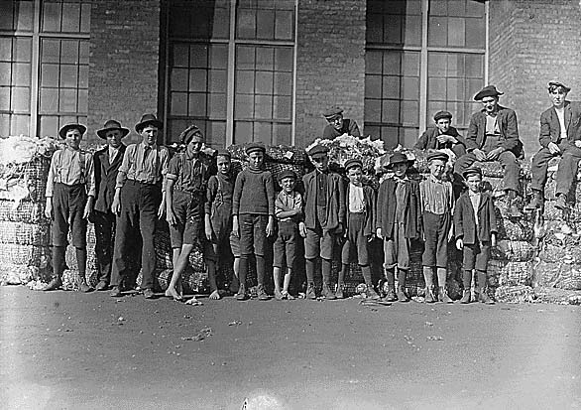 | 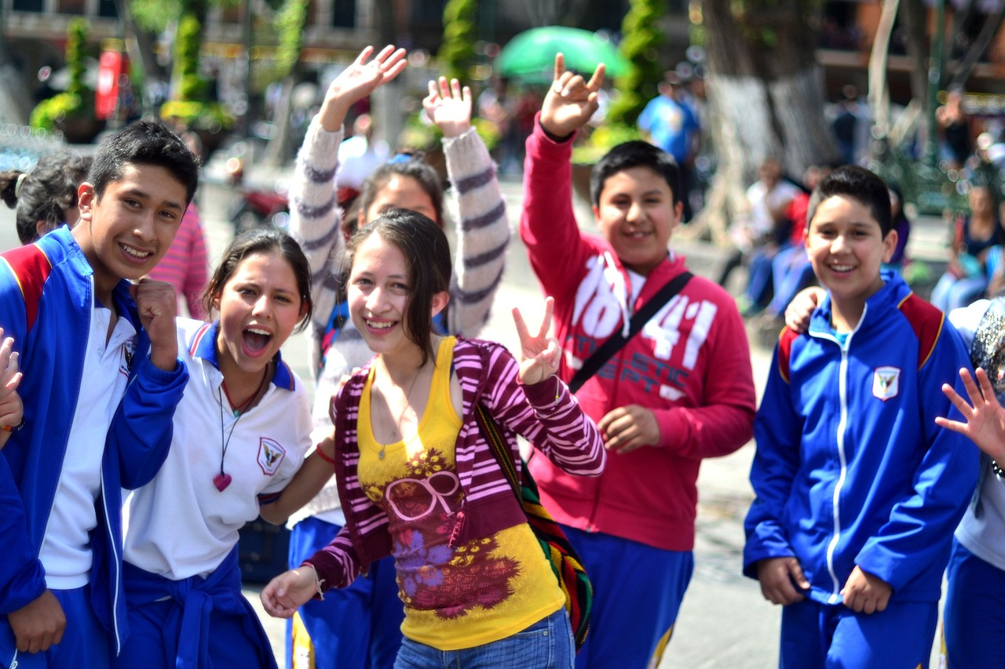
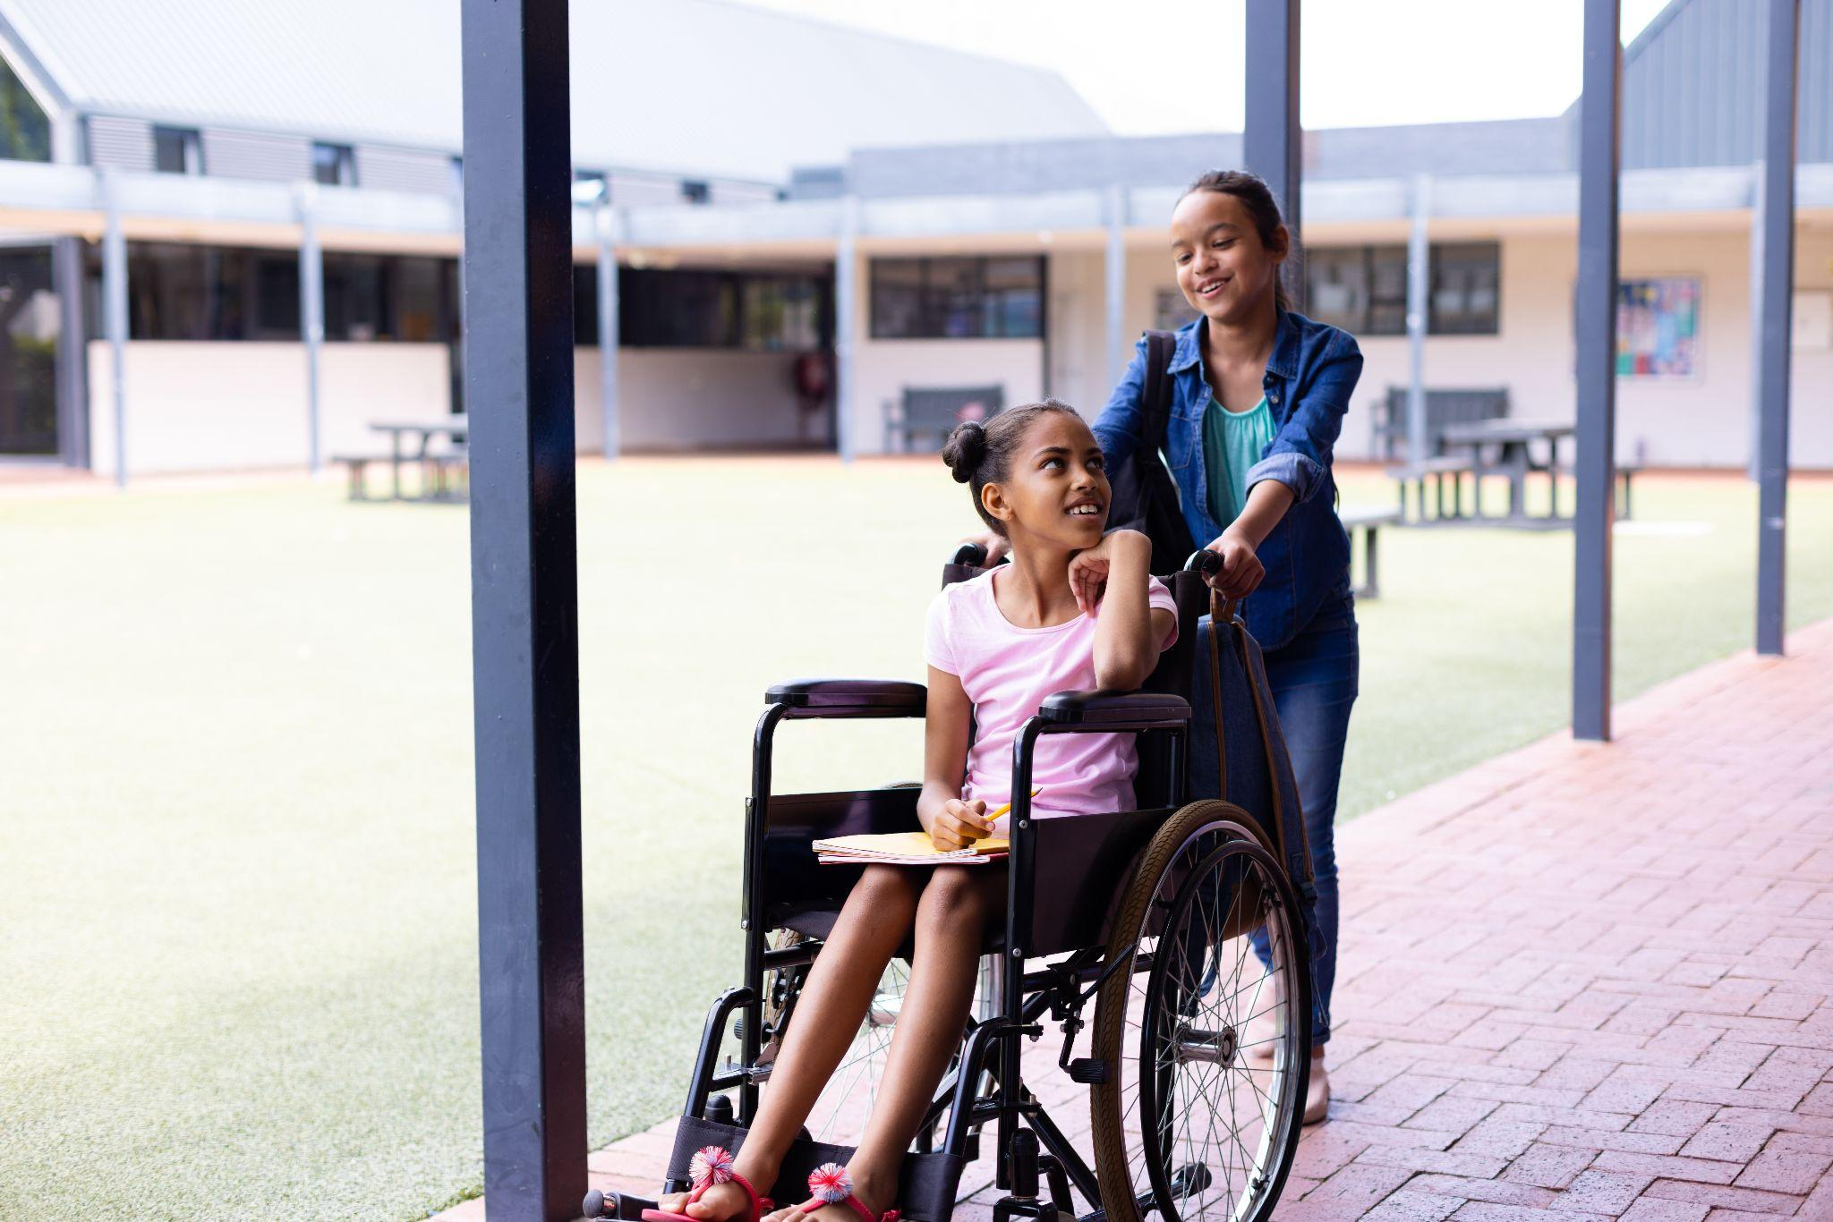 | 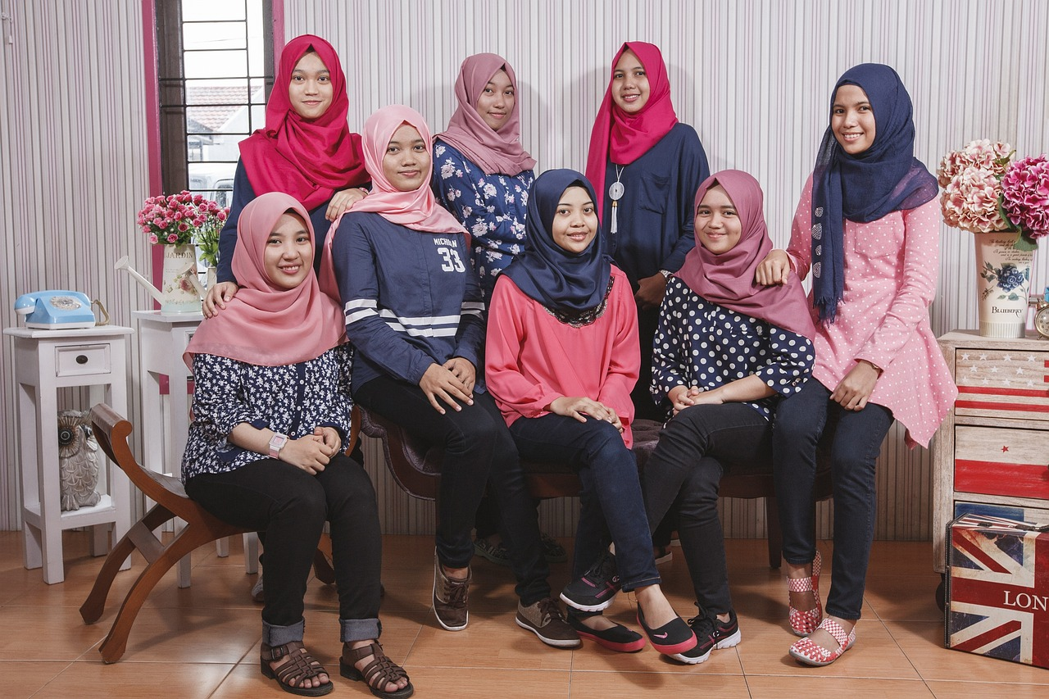
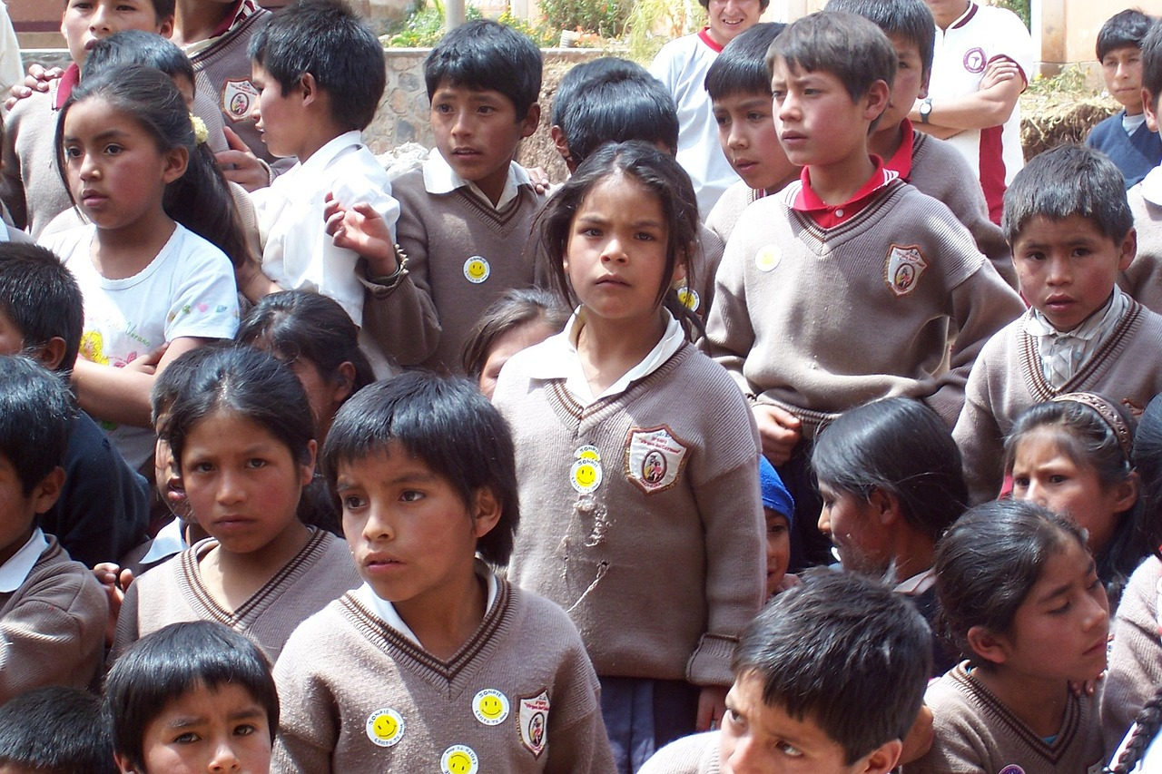 | 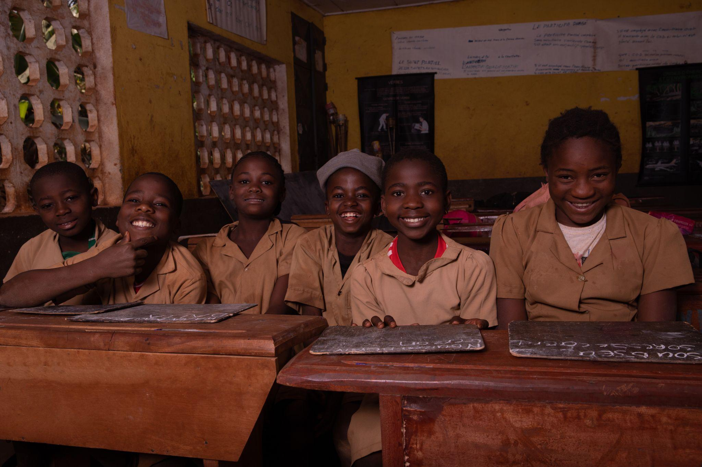

En binôme avec retour en groupe classe.
Distribuer la fiche annexe La description physique.

2. À l’oral. Les vêtements sont très importants pour s’exprimer. Aimeriez-vous porter des uniformes scolaires comme le font plusieurs pays ? Pourquoi ?

Discussion en binôme ou en groupe classe.

III. Pour aller plus loin

1. En binôme. Décris une personne à ton/ta partenaire, qui devra la dessiner.
Puis, échangez les rôles.

Piste de correction de l’activité :

Vérifier la compréhension du vocabulaire et de la tâche à réaliser avec les élèves.
Exemple de description : C’est un homme grand avec les cheveux longs et blonds. Il a les yeux bleus et il porte une casquette. Il n’a qu’un seul bras. etc.
Afficher les portraits des élèves en classe et discuter des différences physiques.

2. Exercice d’écriture

a) Regarde le dessin animé qui retrace l’histoire de L’intrépide soldat de plomb : le stoïque soldat de plomb .

b) Écris un court résumé de ce conte.

Piste de correction de l’activité :

Ce conte d’Andersen raconte l’histoire d’amour d’un soldat de plomb qui n’a qu’une seule jambe et d’une danseuse en papier qui se tient sur une jambe. Le soldat tombe de la fenêtre et vit de nombreuses aventures avant d’être réuni avec son amoureuse.

c) Écris le résumé d’un autre conte de Hans Christian Andersen et fais deviner à ta classe de quelle histoire il s'agit.

Les élèves choisissent leur conte préféré de H.C. Andersen et le résument brièvement.
Ils/elles lisent à voix haute leur résumé afin de faire deviner à la classe de quel conte il s'agit.

